Spicy Invader

Mode d’emploi

# Objectif du jeu

Le but du jeu est d’éliminer un maximum d’ennemis afin d’accumuler les points et détrôner le champion. Chaque ennemi tué, ainsi que chaque vague d’ennemis vous rapportent des points. Après épuisement de vos vies, donc après vous êtes fait toucher 9 fois par les ennemis, le score est comptabilisé et si le score figure parmi les 10 meilleurs scores, votre pseudo ainsi que votre résultat est inscrit dans les highscores.

# Le menu

Sélection

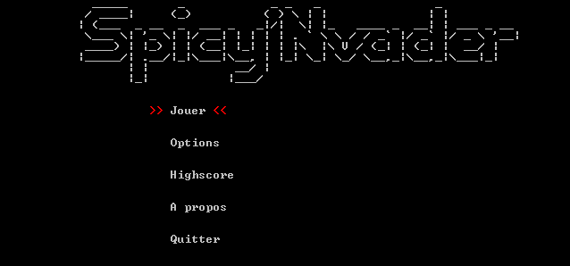

# Commandes du Menu

|  |  |
| --- | --- |
| [▲] | Flèche du haut qui permet de naviguer dans le menu |
| [▼] | Flèche du bas qui permet de naviguer dans le menu |
| [Enter] ou [Space] | Touche Enter ou espace qui permet de sélectionner une des 5 options du menu |
| [Esc] | Touche escape qui permet de revenir dans le menu si l’utilisateur à sélectionner Options, Highscore ou A propos. |

# Jouer

C’est simple il vous permet d’accéder et de lancer le jeu avec les paramètres du jeu par défaut, c’est-à-dire la musique activer et le mode difficile.

# Options

Elles vous permettent d’activer ou de désactiver la musique et les effets sonores en jeu, mais également de choisir entre deux niveaux de difficulté (facile, difficile). Pour activer / désactiver ou changer de niveau de difficulté, il suffit d’appuyer sur la touche [Espace] et pour revenir au menu principale, touche [Esc].

# Highscore

Il s’agit de la liste des 10 meilleurs scores du jeu ainsi que leur pseudo respectif. Au début de chaque partie il vous sera demandé de rentrer votre pseudo et une fois la partie finie, suivant le score effectuer vous serez ou non dans les Highscores.

# A propos

Il affiche le nom des deux excellents codeurs qui ont développé ce magnifique jeu.

# Quitter

Il vous permet de quitter le jeu.

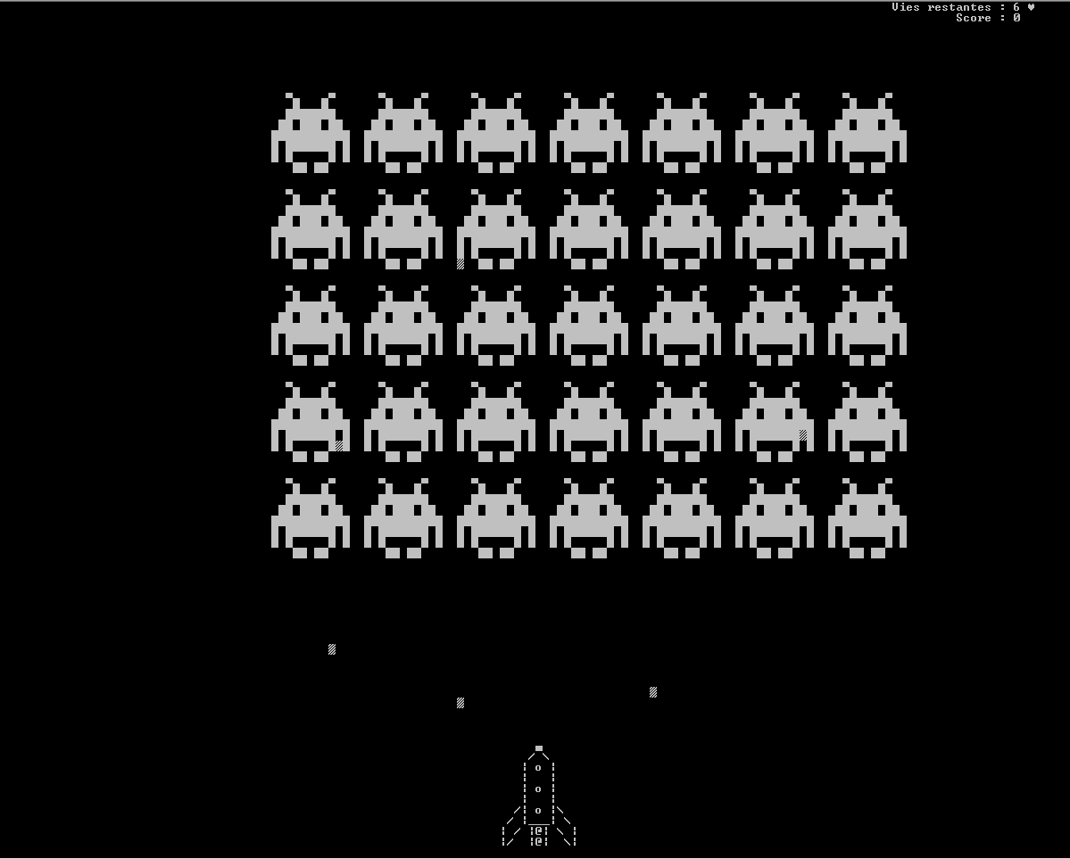

Tirs ennemis

Vies restantes  
et score du  
joueur

Tir joueur

Joueur

Essaim d’ennemis

Ennemi

# Commandes en jeu

|  |  |
| --- | --- |
| [◄] | Touche qui permet au joueur de se déplacer sur la gauche |
| [►] | Touche qui permet au joueur de se déplacer sur la droite |
| [▼] | Touche qui permet au joueur de s’arrêter quand il est en mode automatique |
| M | Touche qui permet de switch entre le mode de déplacement manuel ou automatique |
| [Space] | Touche qui permet au joueur de tirer |

# Mode de déplacement

Il y a deux mode de déplacement dans le jeu, un manuel et un automatique. Le manuel, il faut maintenir la touche directionnelle de gauche ou droite suivant la direction souhaité pour déplacer le joueur. Tandis que le mode automatique, il suffit juste d’indiquer le sens dans lequel on aimerait déplacer le joueur et il se déplace tout seul. Comme indiqué au-dessus, la touche directionnelle du bas permet au joueur de s’arrêter (uniquement en mode automatique).

# Joueur touché

Une fois touché, le joueur perd une vie et clignote pendant environ deux secondes, pendant lequel il devient intouchable. Le nombre de vie affiché en haut à droite vous indique le nombre de vies restantes.

# Score du joueur

Au niveau du score, en mode facile, chaque ennemi vous rapporte 37 points et une fois que la vague d’ennemis est détruite vous recevez 218 multiplié par le numéro de la vague en question (première vague 218 points, 2ème vague 218 * 2 = 436 points et ainsi de suite).

En mode difficile, c’est le même système de points en multipliant tous par 4. Chaque ennemi vous rapporte 37 * 4 = 148 points, la première vague d’ennemi tué vous rapporte 218 * 4 = 872 points, la deuxième 218 * 2 * 4 = 1744 points et ainsi de suite.